Gyulai SZC Szigeti Endre Technikum és Szakképző Iskola

MoveiT

*„Sport egyszerűbben, mert így is lehet."*

*Készítették:*

**Kása István Patrik - Hegyesi Zsolt - Panyik Szabolcs**

2023.05.17.

Tartalomjegyzék

Előszó ……………………………………………………………. ..3

Fejlesztői dokumentáció ……………………………………… 4

Felhasználói kézikönyv …………………………………………?

Összefoglalás, köszönetnyilvánítás………………………….?

Irodalomjegyzék………………………………………………..?

Előszó

…

**A** csapatommal egy olyan alkalmazás fejlesztésén dolgozunk ami egyaránt ad lehetőséget sporttevékenységek űzésére valamint szociális kapcsolatok kiépítésére avagy ápolására.

**C**élja, hogy minél több ember beleszeressen a testmozgásba és meglássa annak egyszerű és nagyszerűségét. Ezen segítünk az applikációval. Egy egészségesebb társadalom reményében, a mi lelkesedésünket szeretnénk továbbadni másoknak mobiltelefonjukon vagy laptopjukon keresztül.

Az alkalmazás által a felhasználók olyan előnyökhöz juthatnak ami lehetővé teszi, hogy egy közösségként végezzenek sporttevékenységeket és ezáltal közelebb kerüljenek magához a sporthoz mint tevékenységhez és mint szociális lehetőséghez.

Legyen szó akár fociról, kosárlabdáról, kerékpározásról vagy akár street workoutról, az alkalmazásban minden sport lehetőséget megtalál a felhasználó amit csak szeretne.

Az ok amiért a sport témakört választottuk a csapatommal: Elenyésző számú ilyen applikációval találkoztunk eddig és tudjuk jól, hogy a testmozgás igen is fontos. Nem csak a fizikális állóképesség fejlesztése végett elengedhetetlen, hanem a mentális egészségünknek is jót tesz olykor, főként ha nem egyedül sportolunk. Egy másik indok pedig a téma mellett a célközönség sokszerűsége volt. Igyekeztünk a lehető legtöbbet beletenni ami tőlünk telt, hogy zavartalan felhasználói élményben részesüljön akárki is veszi igénybe az alkalmazást legyen az örökmozgó gyerek, jó fizikumra törekvő felnőtt vagy kimozdulni vágyó nyugdíjas.

Tizenéves korunkban sok könnyítés lett volna, ha van a kezünkben egy hasonló applikáció. Rengeteg időt és energiát megspórolt volna nekünk.

Ez is a célunk az appal, hogy megadhassuk a mostani tizenéveseknek illetve minden más korosztálynak ezt a könnyebb utat.

Fejesztési dokumentáció rész helye* 16-20 oldal

Felhasználói kézikönyv

…

**D**okumentációnk ezen részében a felhasználóhoz szólunk. Részletes leírást kaphat az alkalmazás egészéről, mélyreható részletességgel. Minden oldal külön részt kap a tájékoztatóban. Ábrákkal és leírással segítjük a program működésének megértését és használatának gördülékenységét.

Nem lesz másra szüksége csak egy asztali számítógépre, egy laptopra, egy táblagépre vagy egyszerűen egy mobiltelefonról is felütheti az alkalmazást.

**Mi is ez valójában? –** A MoveiT tulajdonképpen egy olyan weboldal amit számítógépről, táblagépről vagy telefonról is egyaránt elérhet bárki, ha megfelelő internetkapcsolatra van kapcsolódva.

**Hogyan tudom elérni? -** Először is kezdjük az alapokkal! Mindenki számítógépén vagy mobilján található böngésző. Nyissuk meg ezt elsőnek:

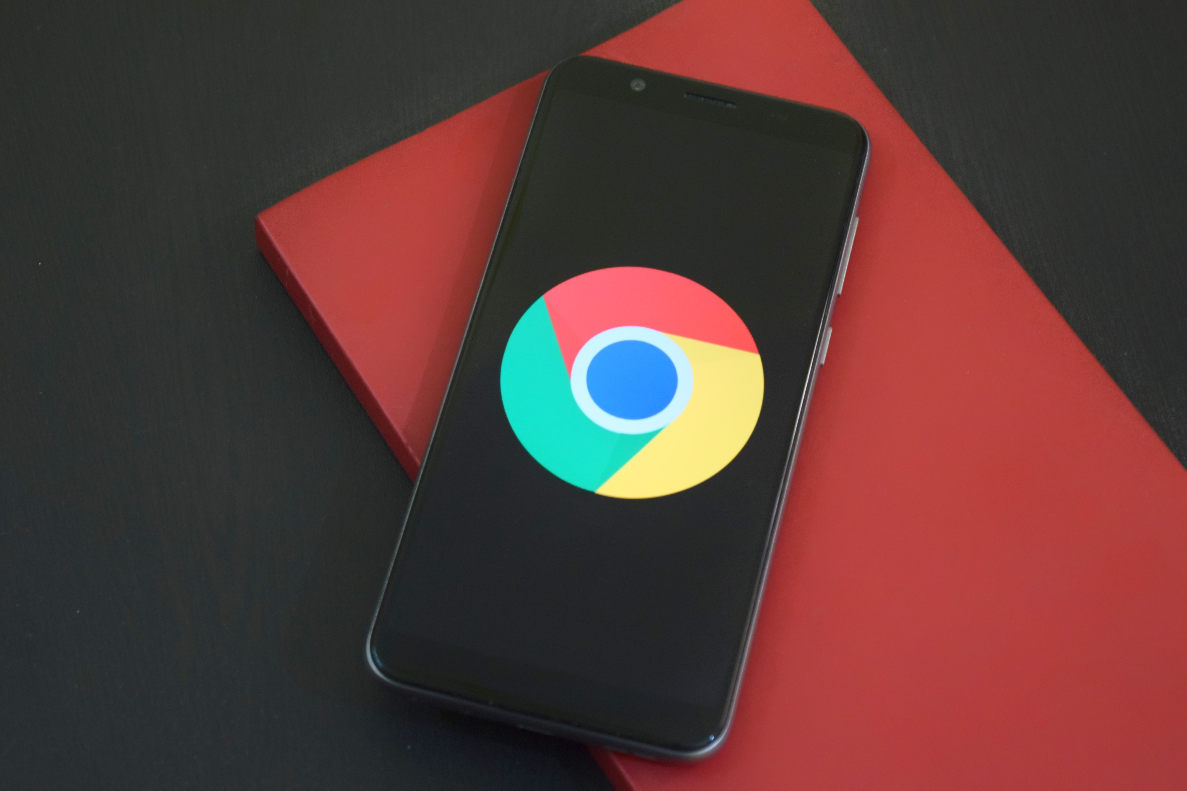

* Ilyen a Google Chrome (ami a képen is látszik).
* Vagy például a Mozzila Firefox, Opera, Brave, Microsoft Edge.
* Vagy akik Macbook-ot, iMac-et vagy iPhone-t használnak azoknak a Safari böngésző lesz erre a célra megfelelő.

Ezután a felső keresősávba írjuk be a megfelelő címet:

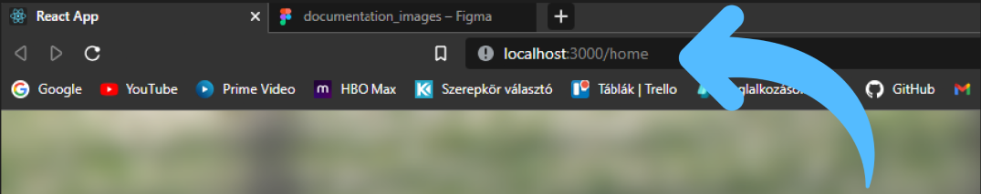

És máris a weboldal kezdőlapján kötünk ki:

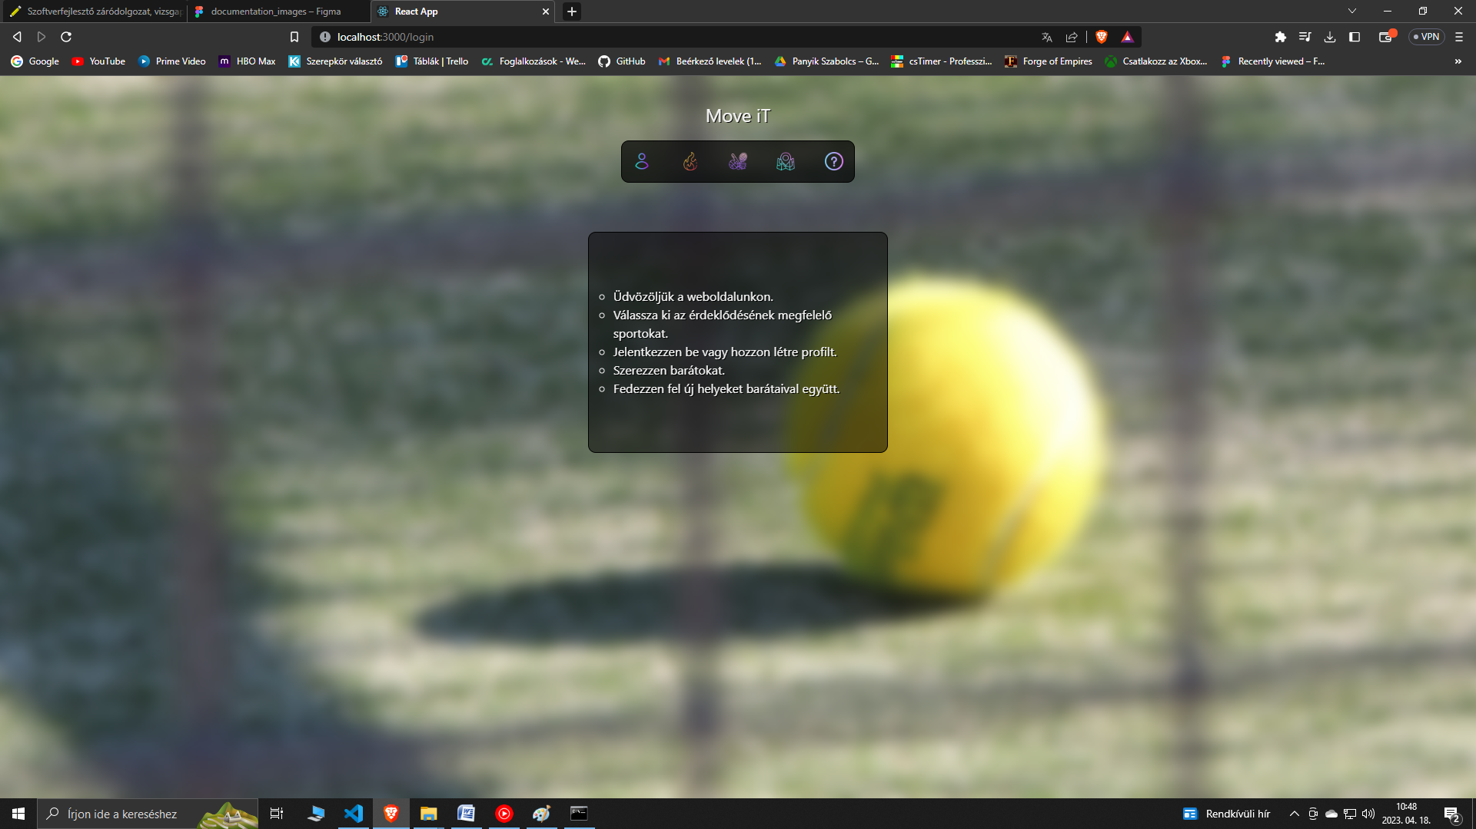

Amit ezen az ábrán látunk az fog fogadni bennünket, ha bármikor megnyitjuk az alkalmazást.

A következő oldalakon elmagyarázzuk, hogy milyen aloldalakra juthatunk innen illetve, hogyan tehetjük ezt meg és melyik oldalnak mi a sajátossága illetve mivel lesz a segítségünkre.

**Mihez kellett tartanunk magunkat a tervek, a dizájn kialakítása és a kódolás közben? -** Igyekeztünk a csapatommal az egyszerűségre és a jól kezelhetőségre törekedni már a kezdeti tervek létrehozásakor. A főképernyőt illetve minden egyes mellékoldalt úgy terveztünk meg, hogy ezen feltételeknek maximálisan eleget tegyen.

Gondolok itt a letisztult és minimalista megjelenésre, az ikonok és gombok színének és alakjának megfelelő kiválasztására, az egyértelmű rendszer által küldött üzenetekre, ha valamit a felhasználó rossz helyre írna, vagy ha sikeresen elküldött egy üzenetet vagy az adatlapjára felvitt adatok betöltődtek a rendszerbe.

A főbb szempontjaink a *gyorsaság*, az *egyértelmű és könnyű kezelés*, illetve az *esztétikus külalak* voltak.

Amint az ezt követő lapok is szemléltetik majd:

Itt található egy rövid leírás a témáról:

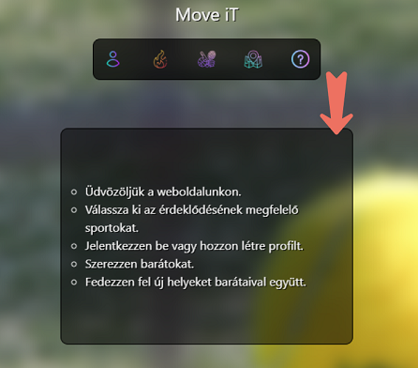

Ez a bekezdés nagyjából érint pár dolgot, hogy valójában mire is való az applikáció illetve kedvcsinálóként is funkcionál. Ezen szövegdoboz fölött helyezkedik el egy navigációs sáv amivel eljuthatunk az alkalmazás különböző részeihez és el is kezdhetjük ténylegesen használni azt:

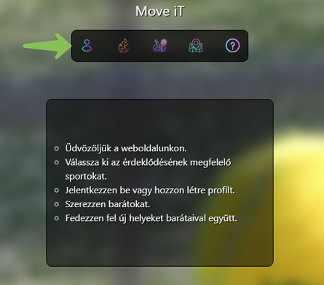

Ebben a sávban található hat darab ikon amik segítenek bennünket, hogy átnavigálhassunk az aloldalakra. Például ilyen a bal oldalról elsőként feltűnő **profil** ikon:

Ha erre rákattintunk akkor juthatunk el a személyes felhasználói felületünkre. De ha először járunk ezen a weboldalon akkor értelemszerűen létre kell hoznunk egy felhasználói profilt amivel a következőkben igénybe tudjuk venni az applikáció nyújtotta szolgáltatásokat és lehetőségeket. Ezt a következőképpen tehetjük meg: Amint ráklikkeltünk a felső ábrán nyíllal megjelölt profil ikonra a következő ábrán látható oldal fogad bennünket:Ha jobban szemügyre vesszük ezt a lapot láthatjuk, hogy található itt egy űrlap ami a bejelentkezést segíti:

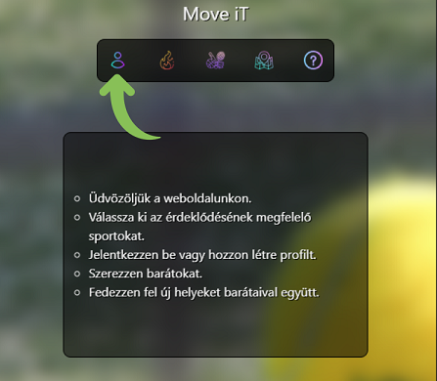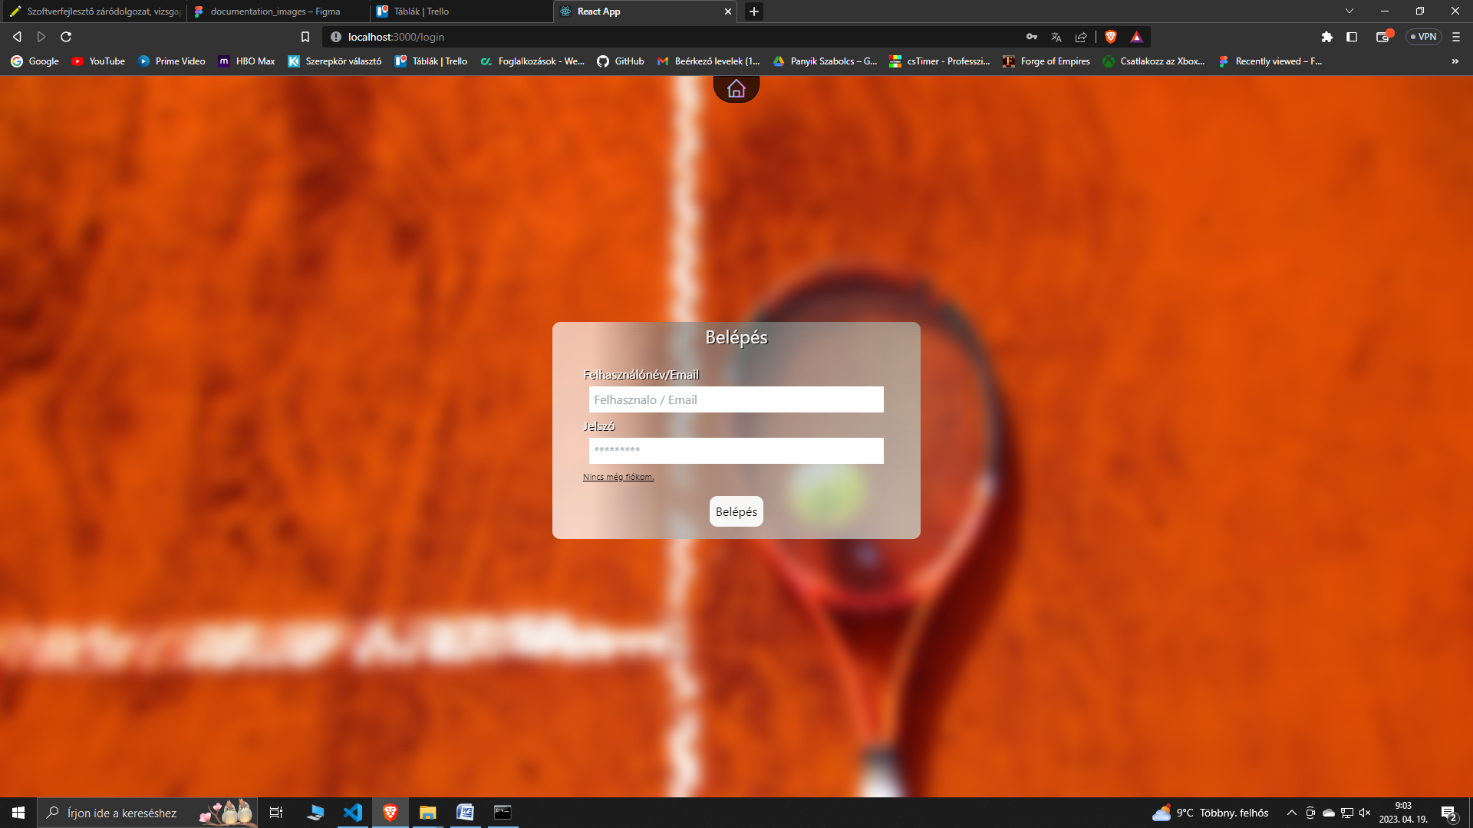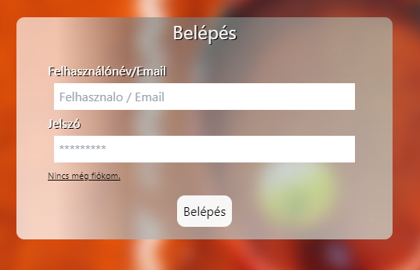

Ezen az űrlapon elhelyezkedik egy mező felül ahova email címünket vagy felhasználónevünket kell begépelnünk:

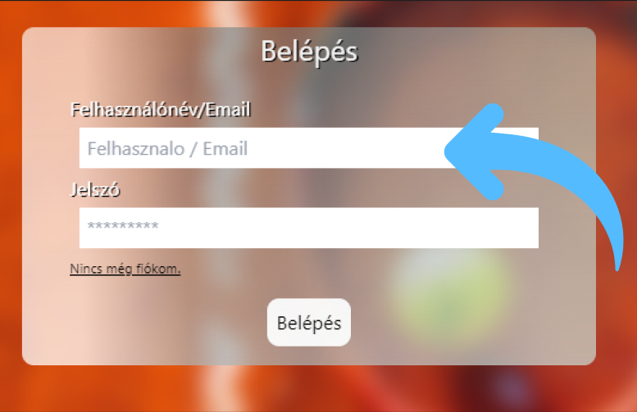

Található egy mező ahova a jelszavunkat kéri a program:

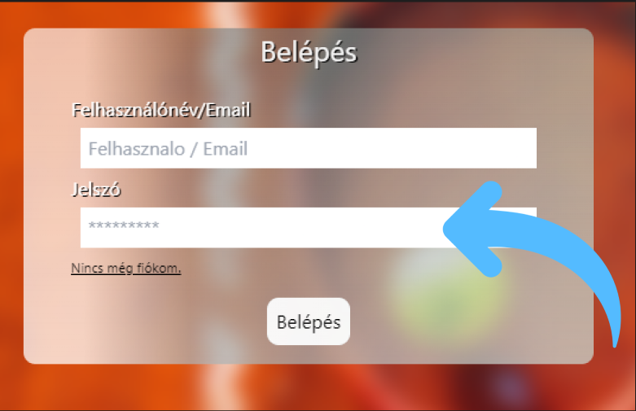

Egy gomb az alsó részen ami lehetővé teszi, hogy az alkalmazás megvizsgálja az adatainkat és ez alapján ha minden stimmel hozzáférést adjon az applikáció szolgáltatásaihoz. Ezen felület legtetején látható még egy ház ikonnal ellátott gomb ami visszavezet a kezdőlapra (ez a gomb minden oldalon megtalálható valamilyen formában, de mindenképpen ház jelöli):

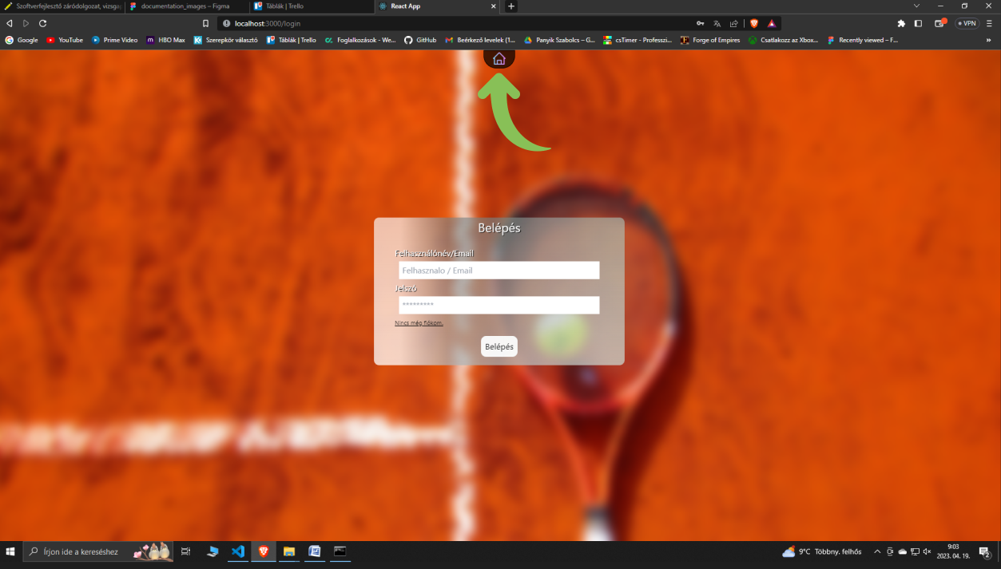

Valamint a jelszót bekérő sáv alatt helyezkedik el egy hiperhivatkozás (avagy link) ami arra szolgál, ha még nem rendelkezünk felhasználói profillal itt ezt létre tudjuk hozni a következő ábrán lévő mellékoldal segítségével:

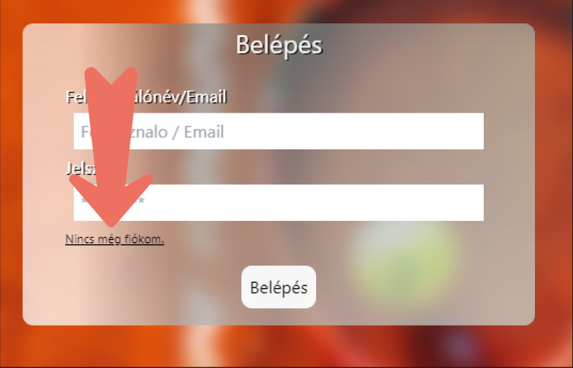

Egy hasonló mezőkkel ellátott oldal fogad bennünket, pár kivételtől eltekintve, ha ráklikkelünk a *„Nincs még fiókom”* aláhúzott szövegre:

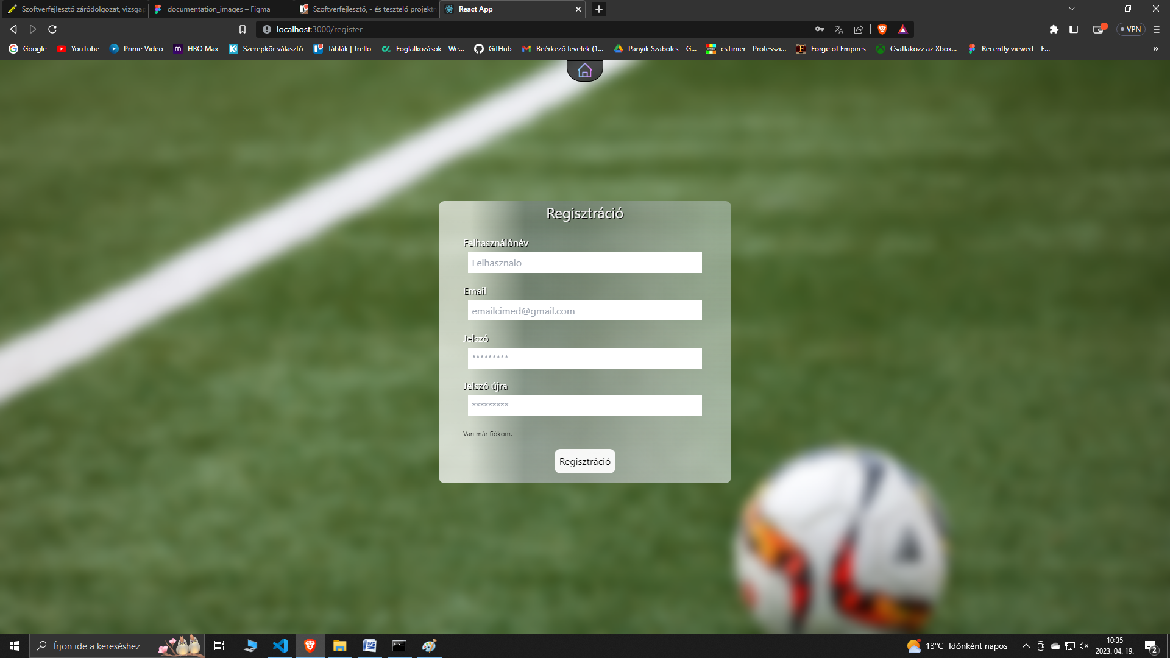

A kivételek a *felhasználónév* és *email* külön megadása (ez azért célszerű, hogy mindkettővel egyaránt be tudjunk jelentkezni) illetve a jelszó újbóli megadása, hogy elkerüljük a véletlenül hibásan beírt jelszóval való regisztrációt. Illetve, ha rákattintunk a *Regisztráció* gomb fölötti aláhúzott *„Van már fiókom”* szövegre visszadob az alkalmazás a bejelentkezés oldalra illetve, ha a regisztrációnk sikeres, megjelenik az oldal tetején egy *„Sikeres regisztráció”* szövegdoboz zöld pipával, ekkor szintén visszanavigál az alkalmazás az előbb említett oldalra. Ha valami okból a sikeres helyett piros ***„X”***-szel ellátott üzenetet kapunk, valamit vagy rosszul írtunk vagy nem megfelelő formátumot használtunk az egyik mező kitöltése során. Ha ez történik próbáljuk újra beírni az adatainkat, ha ekkor sem enged tovább használjunk más felhasználót, jelszót vagy email címet. Ha minden rendben ment és visszakerültünk a bejelentkezéshez, valamint ezt is sikeresen végigcsináltuk illetve jóváhagytuk a belépés gomb segítségével, egy kissé megváltozott kezdőlapra visz a program, amit a következő ábra szemléltet:

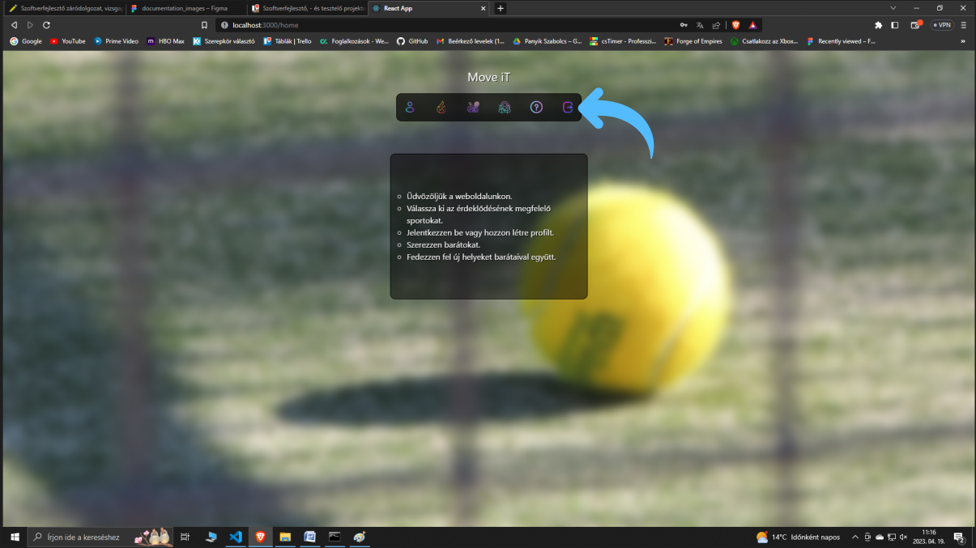

Ezen ikon megnyomásával a már beléptetett felhasználót tudjuk kijelentkeztetni.

**Ha ezekkel a lépésekkel megvagyunk** – Ez után következhet a program lényegi részének ismertetése.

Ha a **8.oldalon** említett profil ikonra nyomunk a weblap a saját felhasználói fiókunk lapjára kalauzol bennünket amit teljes mértékben személyre tudunk szabni: van lehetőségünk a nevünk megváltoztatására, profilkép feltöltésére, leírás tudunk hozzáadni a személyiségünkről, érdeklődési körünkről, általunk kedvelt sportokról stb. illetve meg tudjuk adni ugyanitt a szociális média oldalainkat (tiktok, twitter, instagram, facebook, linkedin).